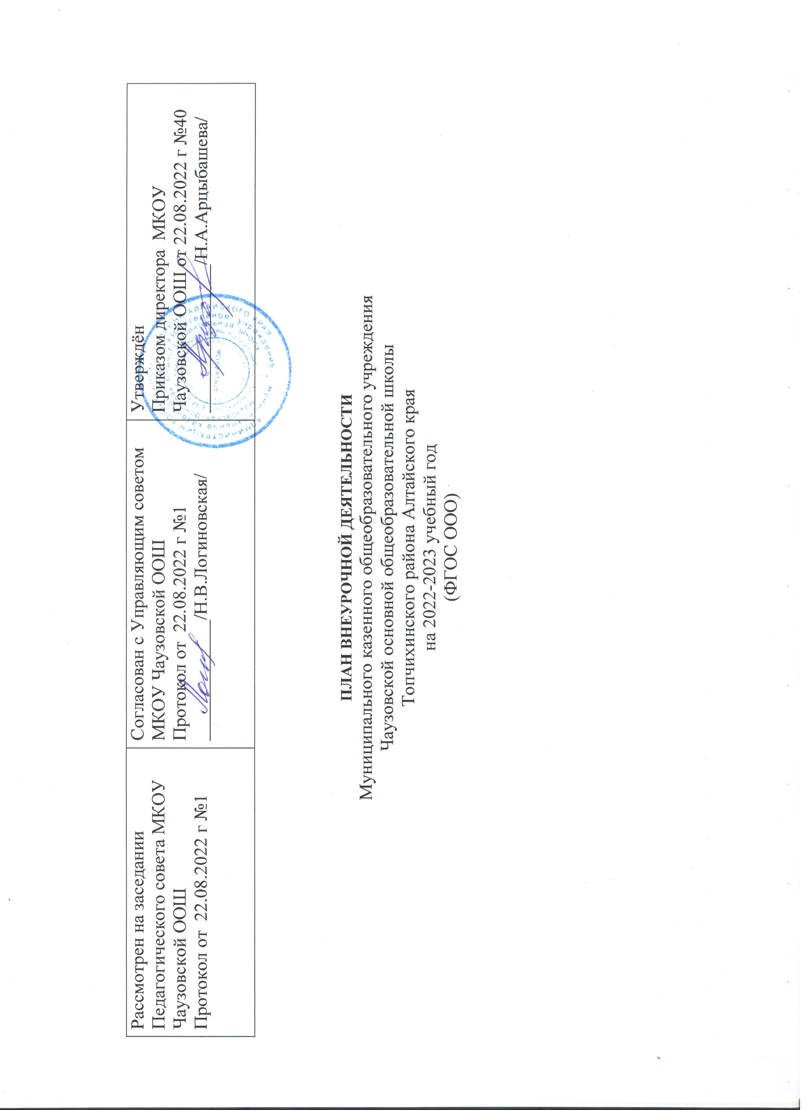

|  |  |  |
| --- | --- | --- |
| Рассмотрен на заседании Педагогического совета МКОУ Чаузовской ООШ  Протокол от 22.08.2022 г №1 | Согласован с Управляющим советом МКОУ Чаузовской ООШ  Протокол от 22.08.2022 г №1  _____________/Н.В.Логиновская/ | Утверждён  Приказом директора МКОУ ЧаузовскойООШ от 22.08.2022 г №40  ________________/Н.А.Арцыбашева/ |

**ПЛАН ВНЕУРОЧНОЙ ДЕЯТЕЛЬНОСТИ**

Муниципального казенного общеобразовательного учреждения

Чаузовской основной общеобразовательной школы

Топчихинского района Алтайского края

на 2022-2023 учебный год

(ФГОС ООО)

|  |  |  |  |  |  |  |  |  |  |  |  |  |  |  |
| --- | --- | --- | --- | --- | --- | --- | --- | --- | --- | --- | --- | --- | --- | --- |
| *Курсы внеурочной деятельности по видам деятельности (перечень предлагает Организация)* | *Формы внеурочной деятельности* | *Количество часов в неделю/в год* | | | | | | | | | | | | Всего, часов |
|  | V | | VI | | VII | | | VIII | | | IX | |
| «Разговоры о важном» |  | 1 | 34 | 1 | 34 | 1 | 34 | 1 | | 34 | 1 | | 34 | *170* |
| «Формирование функциональной грамотности» |  | 2 | 68 | 2 | 68 | 2 | 68 | 2 | | 68 | 2 | | 68 | *340* |
| «РДШ- социальная активность» |  | 1 | 34 | 1 | 34 | 1 | 34 | 1 | | 34 | 1 | | 34 | *170* |
| «Шаги в профессию» |  | 1 | 34 | 1 | 34 | 1 | 34 | 1 | | 34 | 1 | | 34 | *170* |
|  |  |  |  |  |  |  |  |  | |  |  | |  |  |